Gymnaster
– программа, которая поможет детям делать зарядку. Запустите на компьютере одновременно любимый мультик (в любом виртуальном плеере) и гимнастера.
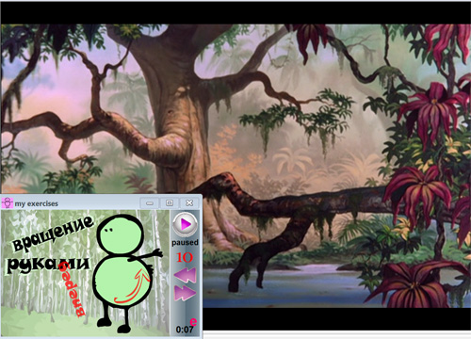
Во время мультика или в углу экрана появляются подсказки, какое упражнение следует сейчас делать. Комплекс упражнений и время выполнения набирается по желанию. Конечно, во время зарядки не надо смотреть кино, требующее внимания – запускайте мультики без слов (вроде «Рекса»), музыкальные клипы или съемки природы[2].
Необходимые файлы находятся в папке data: картинки упражнений, звуки и текстовые файлы exercises_....txt, в которых перечислены упражнения в нужном порядке (разные комплексы).
Если пользуетесь готовым комплексом упражнений, дальше не читайте, просто запускайте кино и программу и делайте зарядку. Поменять комплекс можно так: нажмите на экране Гимнастера на маленькое малиновое ‘e’, кликните на название нужного файла и нажмите кнопочку Make Default. После смены комплекса по умолчанию закройте программу и запустите заново.
Если какие-то упражнения не нужны – сотрите соответствующие строчки в соответствующем файле exercises.txt.
Учтите, монитор не должен находится низко, он должен быть на уровне глаз или выше. (Как вариант: запустите мультики и Гимнастер не на десктопе, а на ноутбуке – его можно поставить на пианино или на полку, так что подбородочек будет смотреть вверх и спина будет прямая).
NB При запуске и перелистывании программа стоит на пуазе.
--------------------------------------------
[2] Примеры: «Фантазии» Диснея, «Болек и Лелек», «Рекс», «Катерок», «В порту», «Время Ибларда», «Атлантис» Бессонна, «Величие водопадов», «Осенний цвет Киото» и пр. природа, популярные фильмы про достопримечательности с большим количеством музыки и малым количеством комментариев диктора (например, из серии «Мировые сокровища - наследие»), клипы «Смоки», кино- и мультконцерты, пр.

Для самостоятельного набора комплекса
Пример записей в файле exercises.txt:
..\zvon.mp3*0#
..\fiz6_vrashenierukami.bmp*70#$exercise$
..\zvon.mp3*0#
..\fiz4_vrasheniegolovoi_pause.bmp*4# $exercise$
..\fiz4_vrasheniegolovoy.avi*60#
Данные строчки означают, что первым упражнением будет вращение руками, представленное картинкой ‘fiz6_vrashenierukami.bmp ‘ в текущей папке (data). Картинка будет находиться на экране 70 секунд. Прежде, чем ее показать, запустится проигрывание звукового файла ‘zvon.mp3’ (чтобы обратить внимание на начало нового упражнения) Время ‘0’ означает, что звук или видеофрагмент проигрывается, пока не кончится сам по себе – то есть можно запустить песенку в виде аккомпанемента, на показ изображений проигрывание звука не влияет. Изображениями могут быть картинки в форматах bmp[1], jpeg, gif (в т.ч. анимированный), png и нек. другие. Также можно указать не просто картинку, а видео avi, mpg, swf (флеш) . Для проигрывания видео должен быть установлен ActiveX (как правило он установлен). Знак ‘..\’ перед именем файла означает, что он лежит в папке data там, где программа Gymnaster.exe. Если он находится в другом месте, надо указать полный путь, начиная с буквы диска.
Через 70 секунд снова будет звон и на 4 секунды на экране покажется картинка ‘fiz4_vrasheniegolovoi_pause.bmp’: плакатик о том, что надо приготовиться к упражнению «вращение головой». Затем на 60 секунд запустится видеофайл ‘fiz4_vrasheniegolovoy.avi’. Пометка $exercise$ означает, что перелистывание «вперед» - «назад» должно происходить по указанным фрагментам. Время выполнения в секундах пишется числом между звездочкой и решеткой.

Внимание: строчки должны идти друг за другом, без пустых строк.

[1] Осторожнее с самодельными bmp, этот формат имеет внутренние различия и может не читаться программой, особенно картинки, созданные Адобом.

